

●乳がん等の皮膚に傷あとが残る手術を受けた方々が、

　他の入浴者の目を気にすることなく入浴を楽しめるように、

　傷あとをカバーするための肌着です。

* 入浴着は撥水性の素材が使用され、タオル等とは違い、

　簡単に石けん等を洗い流すことができます。

* 入浴着を入浴の直前に着用し、浴槽に入る前に付着した

石けん等を洗い流すなど、清潔な状態で使用する場合は

衛生管理上の問題はありません。

【お問い合わせ先】

大阪府健康医療部生活衛生室環境衛生課(入浴施設に関すること)　TEL　06-6944-9910

大阪府健康医療部健康推進室健康づくり課(がん対策に関すること)　 TEL　06-6944-6791

**入浴着の着用に**

**ご理解をお願いします**

**②　衛生面について**

**①　入浴着とは**

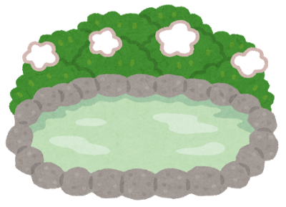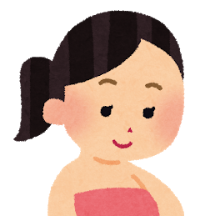

令和４年12月作成